Учреждение образования

«БЕЛОРУССКИЙ ГОСУДАРСТВЕННЫЙ ТЕХНОЛОГИЧЕСКИЙ

УНИВЕРСИТЕТ»

«**Проектирование программного обеспечения**»

лабораторная работа №2

«Построение функциональной модели IDEF0»

«Интерфейс системы автоматического управления объектом»

Студент: Беласин Д.А.

ФИТ 3 курс 1 группа

Преподаватель: Якубенко К.Д.

Минск 2024

# Описание функциональных требований

Для системы автоматического управления объектом важны функциональные возможности, которые обеспечивают эффективное управление, мониторинг и анализ работы объекта.

1. Администраторы системы:

Управление пользователями: администраторы должны иметь возможность создавать, редактировать и удалять учетные записи пользователей, назначая им соответствующие роли и права доступа.

Настройка системы: администраторы могут настраивать параметры системы, такие как уведомления, расписания задач, интеграции с другими системами.

Мониторинг производительности: администраторы должны отслеживать общую производительность системы и получать отчеты о работе объектов.

Управление безопасностью: администраторы должны настраивать политики безопасности, включая контроль доступа и аудит действий пользователей.

1. Оператор:

Мониторинг состояния объектов: операторы должны иметь доступ к информации о текущем состоянии управляемых объектов, включая данные в реальном времени.

Управление процессами: операторы могут запускать, останавливать и изменять параметры работы объектов, а также инициировать аварийные процедуры.

Обработка уведомлений: операторы должны получать уведомления о критических состояниях и аномалиях, а также иметь возможность быстро реагировать на них.

Ведение документации: операторы должны документировать все действия и события, связанные с управляемыми объектами.

1. Пользователь:

Доступ к информации: пользователи должны иметь возможность просматривать актуальную информацию о состоянии объектов и их производительности.

Отправка запросов: пользователи могут отправлять запросы на получение дополнительной информации или на выполнение определенных действий с объектами.

Обратная связь: пользователи должны иметь возможность оставлять отзывы о работе системы и предлагать улучшения.

1. Менеджер логистики

Планирование ресурсов: менеджеры логистики должны планировать использование ресурсов, необходимых для работы объектов, включая транспорт и оборудование.

Мониторинг запасов: менеджеры должны отслеживать наличие необходимых запасов и материалов для обеспечения эффективной работы объектов.

Координация действий: менеджеры должны координировать действия между различными подразделениями, участвующими в управлении объектами.

Анализ производительности: менеджеры должны анализировать эффективность логистических процессов и предлагать решения для оптимизации.

1. Специалист по безопасности

Оценка рисков: специалисты по безопасности должны проводить регулярные оценки рисков, связанных с управляемыми объектами, и разрабатывать стратегии их минимизации.

Контроль системы безопасности: специалисты должны следить за работой систем безопасности, включая видеонаблюдение и контроль доступа.

Обучение персонала: специалисты по безопасности должны организовывать обучение для сотрудников по вопросам безопасности и реагирования на чрезвычайные ситуации.

Анализ инцидентов: специалисты должны анализировать инциденты безопасности и разрабатывать рекомендации по предотвращению подобных ситуаций в будущем.

# 2. Описание программных средств

Отчёт по проектированию выполнялся в приложение MS Word. Диаграммы и модели были построены в онлайн сервисе Draw.io, имеющим открытый доступ.

Описание программного средства Draw.io:

* Название: Draw.io.
* Версия: актуальная версия (по состоянию на 2024 год). Draw.io обновляется регулярно.
* Разработчик: JGraph.
* Адрес загрузки: https://app.diagrams.net/. Приложение доступно как через браузер (онлайн), так и в виде настольного клиента для различных операционных систем.
* Режим использования: Draw.io предоставляет бесплатный тарифный план с ограничениями на количество активных файлов и проекты, а также платные планы для команд и профессионалов с расширенными возможностями.
* Платформы: Draw.io работает на различных платформах. Основная версия Draw.io — это веб-приложение, которое работает в любом современном браузере. Доступны настольные приложения для Windows и macOS.
* Draw.io предназначен для работы с векторными графическими элементами и схемами. Он широко используется для создания диаграмм, схем и визуальных моделей, включая UML-диаграммы, диаграммы потоков, организационные схемы и другие. Кроме того, draw.io поддерживает коллаборативную работу над диаграммами, что позволяет нескольким пользователям одновременно редактировать и вносить изменения в проект.
* Основные функции: создание и редактирование диаграмм и графических элементов, поддержка различных типов диаграмм (например, UML, IDEF0), возможность совместной работы нескольких пользователей над одним проектом в реальном времени, а также возможность добавления комментариев для обсуждения и улучшения дизайна прямо в приложении.

Draw.io — это мощный инструмент для создания диаграмм и визуализаций, который выделяется простотой использования и широкими возможностями для совместной работы. Его интуитивно понятный интерфейс и обширный набор функций позволяют пользователям эффективно визуализировать идеи и обмениваться ими с командой, что особенно важно в условиях удаленной работы и распределенных команд. Одним из ключевых преимуществ Draw.io является возможность интеграции с различными облачными сервисами, такими как Google Drive, OneDrive и GitHub. Это упрощает доступ к вашим проектам и облегчает совместную работу, позволяя нескольким пользователям редактировать одну и ту же диаграмму в реальном времени. Кроме того, Draw.io предлагает функциональность автоматического сохранения, что минимизирует риск потери данных.

Пользователи могут создавать и использовать шаблоны и элементы, что ускоряет процесс разработки диаграмм и упрощает повторное использование готовых решений. Это особенно полезно для команд, которые регулярно работают над схожими проектами и хотят сохранить единый стиль и подход. С помощью Draw.io можно не только создавать диаграммы, но и разрабатывать схемы процессов, структуры данных, карты ума и другие визуальные представления, которые помогают анализировать и улучшать рабочие процессы. Это позволяет командам собирать ценные отзывы и вносить изменения на ранних этапах разработки, что значительно снижает риски при реализации проектов.

Более того, Draw.io поддерживает экспорт в различные форматы, такие как PNG, JPEG, SVG и PDF, что упрощает обмен диаграммами с клиентами и коллегами. Это делает инструмент универсальным решением для визуализации, которое подходит как для небольших стартапов, так и для крупных организаций.

В заключение, Draw.io является незаменимым инструментом для специалистов всех уровней, позволяя им эффективно сотрудничать, оптимизировать процессы и создавать высококачественные визуализации, соответствующие современным требованиям и тенденциям в области проектирования и разработки. Его гибкость, простота использования и возможность интеграций делают Draw.io идеальным выбором для визуализации идей и управления проектами.

# 3. Описание практического задания

IDEF0 (Integrated Definition for Function Modeling) — это метод моделирования, используемый для описания бизнес-процессов и систем с точки зрения их функций и взаимодействий.

В IDEF0 каждая функция представлена блоком, который описывает действие или процесс. Функции выполняют работу или преобразуют входные данные в выходные.

Контекстная диаграмма для системы "NanoControl" отображает всю систему как единую бизнес-функцию на высшем уровне модели IDEF0. На этой диаграмме показано, как система взаимодействует с пользователями, администраторами и другими участниками, обрабатывая запросы на добавление объектов.

Пользователи вводят данные для регистрации и добавления объектов, а администраторы идентифицируют и добавляют объект. Пользователи также могут запрашивать изменения в настройках или остановку объектов. Система обрабатывает запросы на управление, подтверждения изменений и управление состоянием объектов, а также возвращает пользователям подтверждения успешного выполнения операций. Процессы управляются стандартами безопасности, правилами управления объектами и обработки запросов. Включаются базы данных пользователей, объектов, систем управления, мониторинга и отчетности. Контекстная диаграмма представлена на рисунке 3.1.

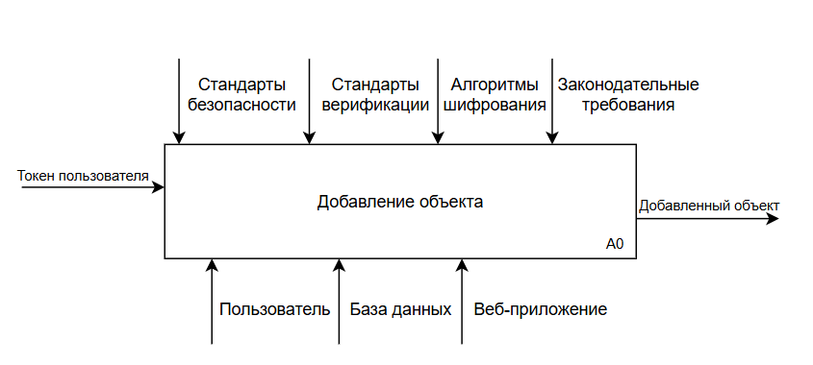

Рисунок 3.1 – Контекстная диаграмма

Стрелки описывают взаимодействие функции с внешними и внутренними элементами системы.

Есть четыре типа стрелок:

* Входы (inputs): то, что функция использует для выполнения действия. Они поступают слева к блоку.
* Выходы (outputs): результаты работы функции. Выходы указываются справа от блока.
* Управление (controls): правила, стандарты, инструкции и другие элементы, которые контролируют выполнение функции. Стрелки управления приходят сверху к блоку.
* Механизмы (mechanisms): ресурсы, необходимые для выполнения функции, такие как сотрудники, оборудование или системы. Механизмы приходят снизу к блоку.

Диаграмма 1-го уровня декомпозиции, представленная на рисунке 3.2, является детализацией контекстной диаграммы. Она разбивает ту общую функцию, которая была на контекстной диаграмме, на основные подфункции. Это первый уровень детализации, который позволяет лучше понять, как выполняется общая функция системы.

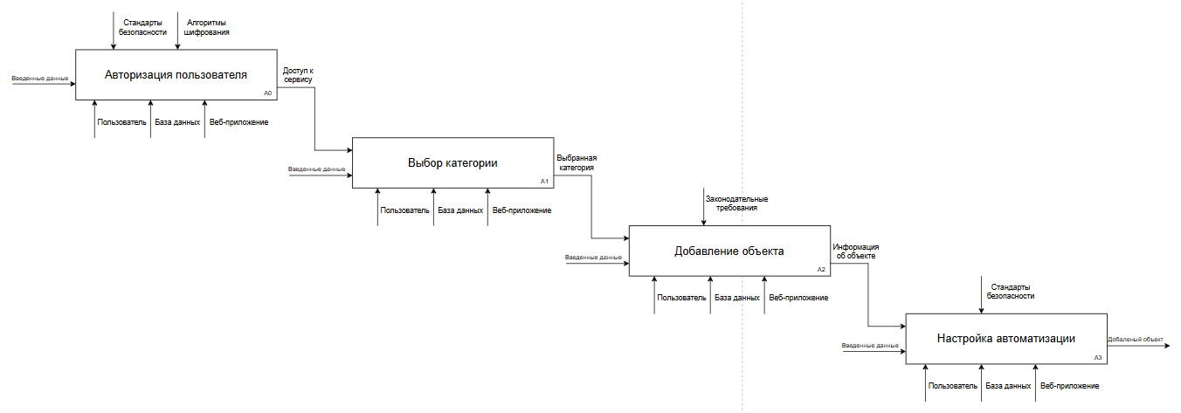

Рисунок 3.2 – Диаграмма 1-го уровня декомпозиции

Диаграмма разбивает процесс добавления объекта на несколько ключевых этапов, каждый из которых играет важную роль в обеспечении эффективного взаимодействия пользователей с системой. Сначала пользователи проходят процесс регистрации и авторизации. На этом этапе система тщательно проверяет их данные, чтобы гарантировать безопасность и защиту информации. После успешной проверки пользователи получают доступ к личному кабинету, где могут управлять своими данными и настройками. Далее они выбирают категорию, в которой хотят добавить объект, и приступают к заполнению необходимых полей для внесения информации в базу данных. Этот процесс требует внимания, чтобы все данные были введены корректно и соответствовали установленным требованиям. После этого администраторы системы берут на себя ответственность за настройку автоматизации, что позволяет оптимизировать работу с данными и ускорить процесс обработки запросов.

# 4. Теоретические вопросы

* 1. В чем основная сущность структурного подхода?

Структурным анализом принято называть метод исследования статических характеристик системы путем выделения в ней подсистем и элементов различного уровня иерархии, определения отношений и связей между ними. Сущность подхода к разработке модели состоит в расчленении анализируемой системы на части («черные ящики») и их иерархической организации, нет необходимости знать, как они работают – достаточно иметь информацию об их входах и выходах, а также функциях, которые они выполняют.

* 1. Дайте расшифровку терминам DFD, IDEF и SADT.

DFD (Data Flow Diagrams) — диаграмма потоков данных. Это методология, используемая для моделирования и анализа потоков данных в системе. Она отображает, как данные поступают в систему, как обрабатываются и куда передаются.

IDEF (Integration Definition for Function Modeling) — интеграционные определения для функционального моделирования. Это набор методологий, разработанных для моделирования сложных систем и бизнес-процессов, анализа, управления и автоматизации. IDEF включает несколько моделей, таких как IDEF0, IDEF1, IDEF3 и другие.

SADT (Structured Analysis and Design Technique) — методология структурного анализа и проектирования. Это подход для создания иерархических моделей систем в виде блоков и стрелок, отражающих функции и их взаимосвязи. SADT является предшественником IDEF0 и служит для описания процессов и функций в системе.

* 1. Какие модели строятся с помощью IDEF методологий?

IDEF0 — методология функционального моделирования. С помощью наглядного графического языка IDEF0 изучаемая система предстаёт перед разработчиками и аналитиками в виде набора взаимосвязанных функций (функциональных блоков — в терминах IDEF0). Как правило, моделирование средствами IDEF0 является первым этапом изучения любой системы.

IDEF1 — методология моделирования баз данных на основе модели «сущность-связь». Применяется для построения информационной модели, которая представляет структуру информации, необходимой для поддержки функций производственной системы или среды.

IDEF2 — методология динамического моделирования развития систем. В связи с весьма серьёзными сложностями анализа динамических систем от этого стандарта практически отказались, и его развитие приостановилось на самом начальном этапе.

IDEF3 — методология документирования процессов, происходящих в системе (например, на предприятии), описывает сценарий и последовательность операций для каждого процесса. IDEF3 имеет прямую взаимосвязь с методологией IDEF0 — каждая функция (функциональный блок) может быть представлена в виде отдельного процесса средствами IDEF3.

IDEF4 — методология построения объектно-ориентированных систем, позволяет отображать структуру объектов и заложенные принципы их взаимодействия и тем самым анализировать и оптимизировать сложные объектно-ориентированные системы.

С помощью методологии IDEF5 онтология системы может быть описана при помощи определённого словаря терминов и правил, на основании которых могут быть сформированы достоверные утверждения о состоянии рассматриваемой системы в некоторый момент времени. На основе этих утверждений формируются выводы о дальнейшем развитии системы и производится её оптимизация.

Назначение IDEF6 состоит в облегчении получения «знаний о способе» моделирования, их представления и использования при разработке систем управления предприятиями. Под «знаниями о способе» понимаются причины, обстоятельства, скрытые мотивы, которые обуславливают выбранные методы моделирования.

IDEF7 — аудит информационных систем. Этот метод определён как востребованный, однако так и не был полностью разработан.

IDEF8 фокусирует внимание разработчиков интерфейса на программировании желаемого взаимного поведения интерфейса и пользователя на трёх уровнях:

* Выполняемой операции (что это за операция).
* Сценарии взаимодействия, определяемом специфической ролью пользователя (по какому сценарию она должна выполняться тем или иным пользователем).
* На деталях интерфейса (какие элементы управления, предлагает интерфейс для выполнения операции).

IDEF9 — учет условий и ограничений. Модель предназначена для анализа имеющихся условий и ограничений (в том числе физических, юридических, политических) и их влияния на принимаемые решения в процессе реинжиниринга.

1. Укажите базовые принципы моделирования в IDEF0.

IDEF0 основана на трех базовых принципах моделирования:

* Принцип функциональной декомпозиции.
* Принцип ограничения сложности.
* Принцип контекста.

Функциональная декомпозиция представляет собой разбиение действий, операций, функций предметной области на более простые действия, операции, функции. В результате сложная бизнес-функция представляется совокупностью более простых функций, которые в свою очередь также могут быть декомпозированы на более простые функции.

Принцип ограничения сложности обеспечивает понятность и удобочитаемость IDEF0-диаграмм. Он заключается в том, что количество блоков на диаграмме должно быть не менее трех и не более шести.

Принцип контекстной диаграммы заключается в том, что моделирование предметной области начинается с построения контекстной диаграммы. На этой диаграмме изображается один блок, представляющий собой главную функцию моделируемой системы и определяющий границы системы.

1. В каких случаях целесообразно применять построение модели «как есть», а в каких «как будет»?

Модель «как есть» (AS-IS) строится для анализа текущего состояния системы. Её целесообразно использовать:

* Когда необходимо понять, как система работает в данный момент.
* Для выявления проблем, недостатков и узких мест.
* При проведении аудита бизнес-процессов и разработки рекомендаций по их оптимизации.
* Когда нужно детализировать существующие процессы перед их реорганизацией или модернизацией.

Модель «как будет» (TO-BE) используется для описания целевого состояния системы. Её применяют:

* При проектировании новой системы или модернизации существующей.
* Когда нужно внедрить новые технологии, изменить процессы или оптимизировать их.
* Для моделирования желаемого будущего состояния системы после реализации изменений, чтобы оценить их потенциальные эффекты и последствия.